Análisis Experimental Apartado I:
 | Optimal | Suboptimal | Greedy_failed | Imposible
Sistema 1 | 500(100%) | 0(0%) | 0(0%) | 0(0%)
Sistema 2 | 500(100%) | (0%) | 0(0%) | 0(0%)
Sistema 3 | 500(100%) | (0%) | 0(0%) | 0(0%)
Sistema 4 | 376(75.20%9 | 124(24.80%) | 0(0%) | 0(0%)

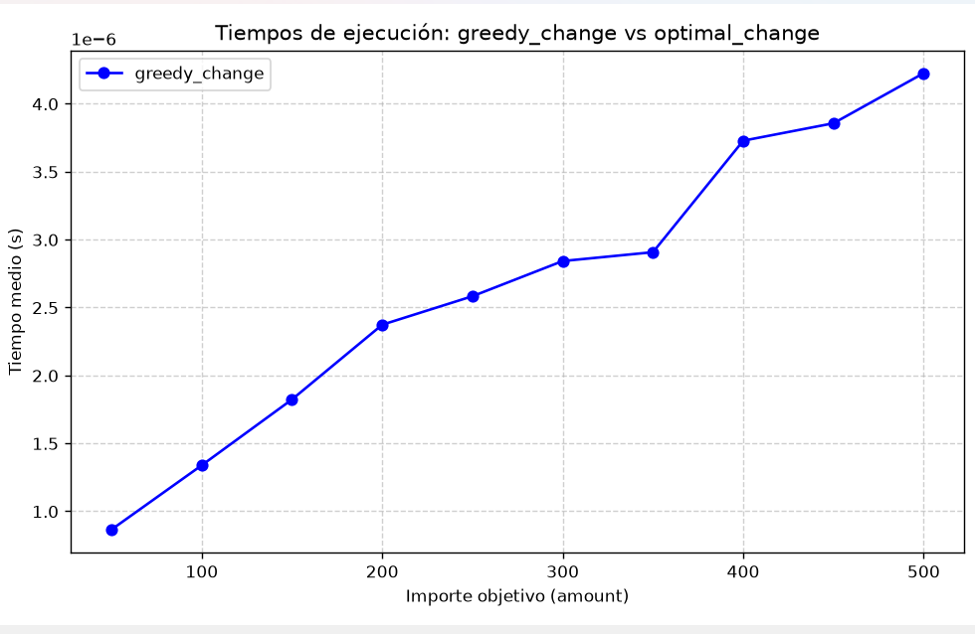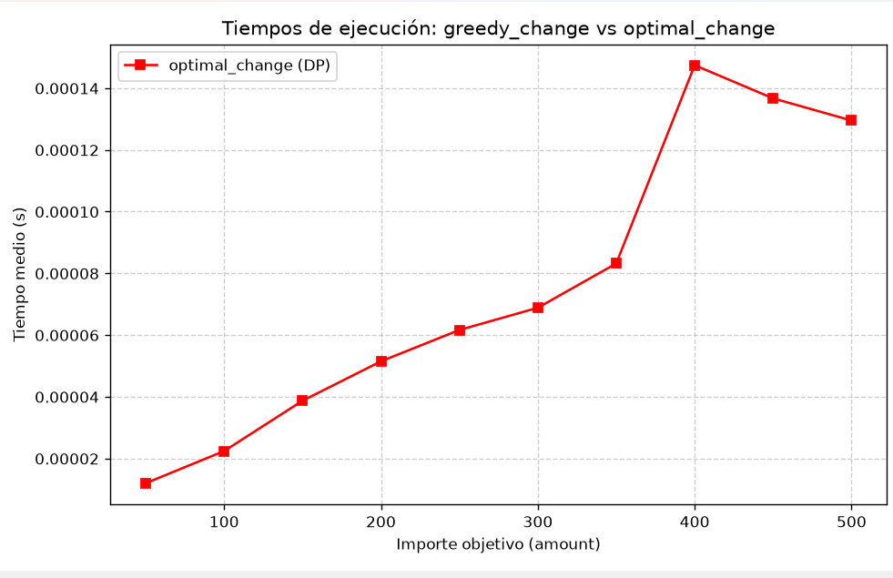

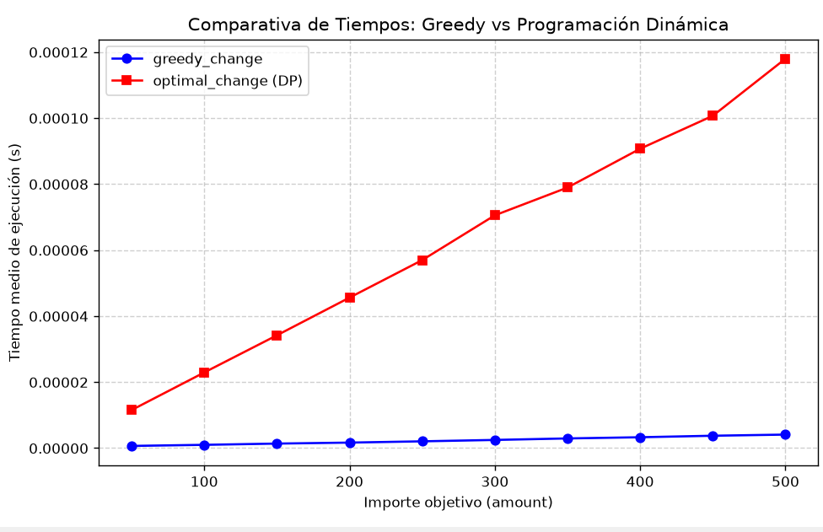
Se ha tomado como ejemplo el sistema 4 para hacer la comparación de tiempos
En la estrategia codiciosa se observa que presenta un coste temporal mínimo sin embargo presenta una limitación que la calidad de los resultados no está garantizada en sistemas monetarios no canónicos, pudiendo obtener soluciones fallidas o subóptimas.
En la programación dinámica tiene una complejidad superior al tener que explorar todas las combinaciones posibles buscando la solución más óptima el tiempo de ejecución aumenta conforme crezca el importe objetivo M
Cuestiones Apartado I:
1) ¿Cuál es el criterio codicioso utilizado?
Se ha utilizado el criterio greedy que toma la moneda de mayor valor posible que o supere el importe pendiente
2) ¿Funciona correctamente para todos los sistemas monetarios?
No garantiza el correcto funcionamiento en sistemas monetarios no canónicos encontrando una solución subóptima o produciéndose un fallo en la estrategia dejando un sobrante imposible de cambiar
3) ¿Cuál es la complejidad temporal de la solución codiciosa?
Su complejidad temporal es de O(C), donde C representa el número de monedas disponibles en el sistema monetario dado el caso del sistema que usamos ahora su complejidad sería de O(1)
4) ¿Cuál es la complejidad temporal y espacial de la programación dinámica?
La complejidad temporal es de O(M·N), siendo M el importe objetivo amount y N el número de monedas disponibles.
La complejidad espacial es de O(M) por la necesidad de almacenar una tabla de tamaño proporcional al importe objetivo M para guardar los resultados
5) ¿Qué ventajas presenta la solución codiciosa, aunque no siempre garantice el óptimo?
Su coste temporal y espacial es muy inferior que el algoritmo óptimo según la gráfica obtenida y siempre garantiza combinaciones óptimas en el sistema monetario canónico

Análisis Experimental Apartado II:
Cuestiones Apartado II:

Análisis Experimental Apartado III:
1. 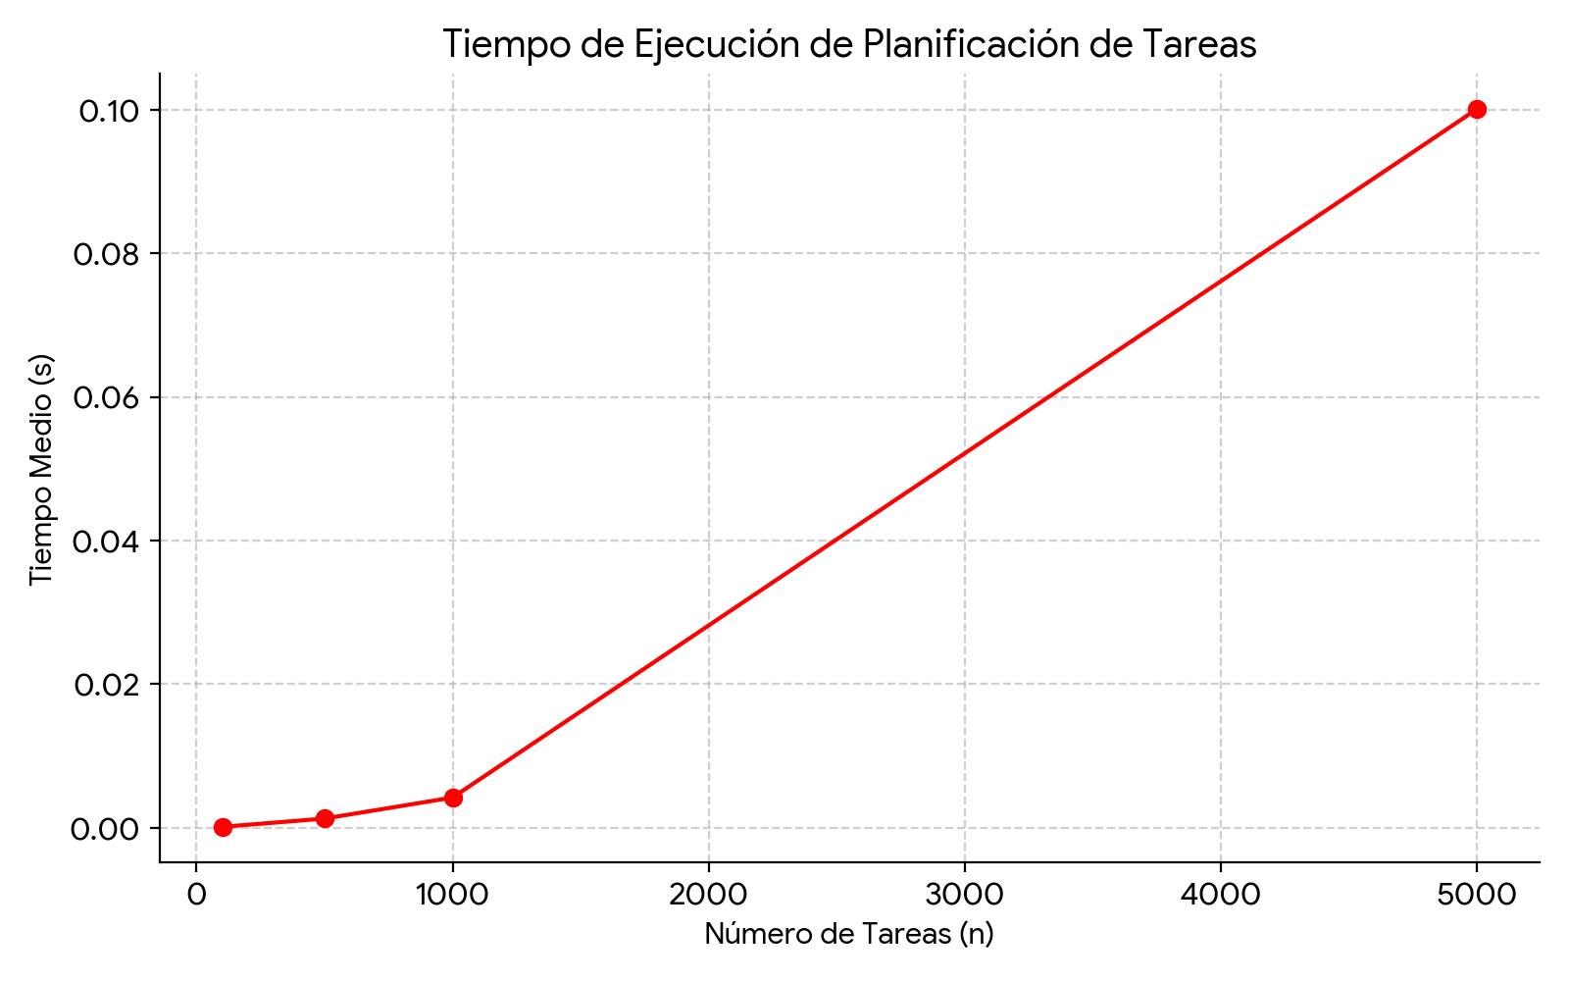
2. 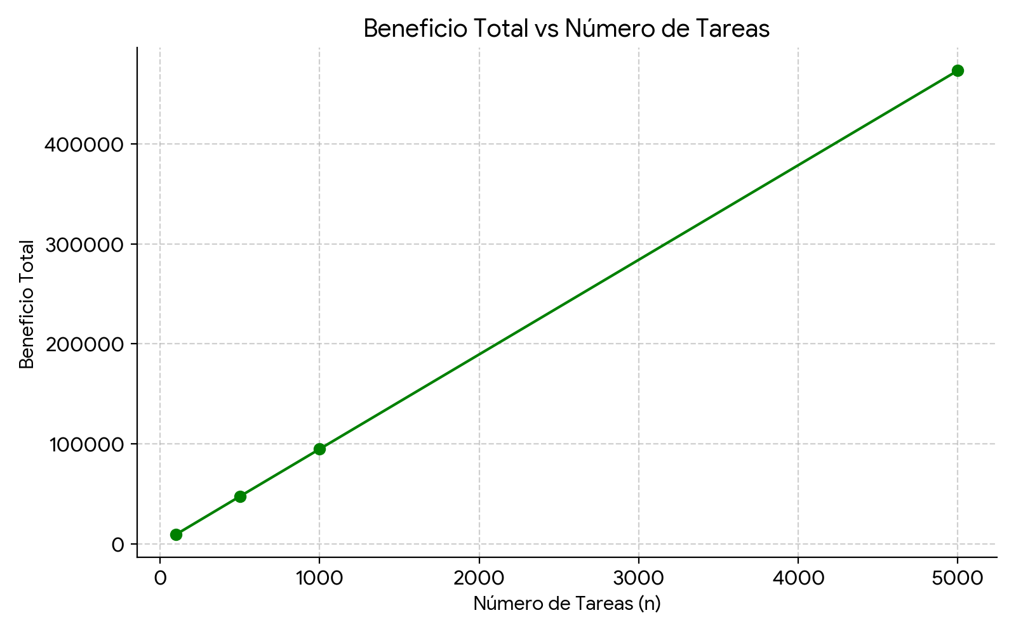
3. 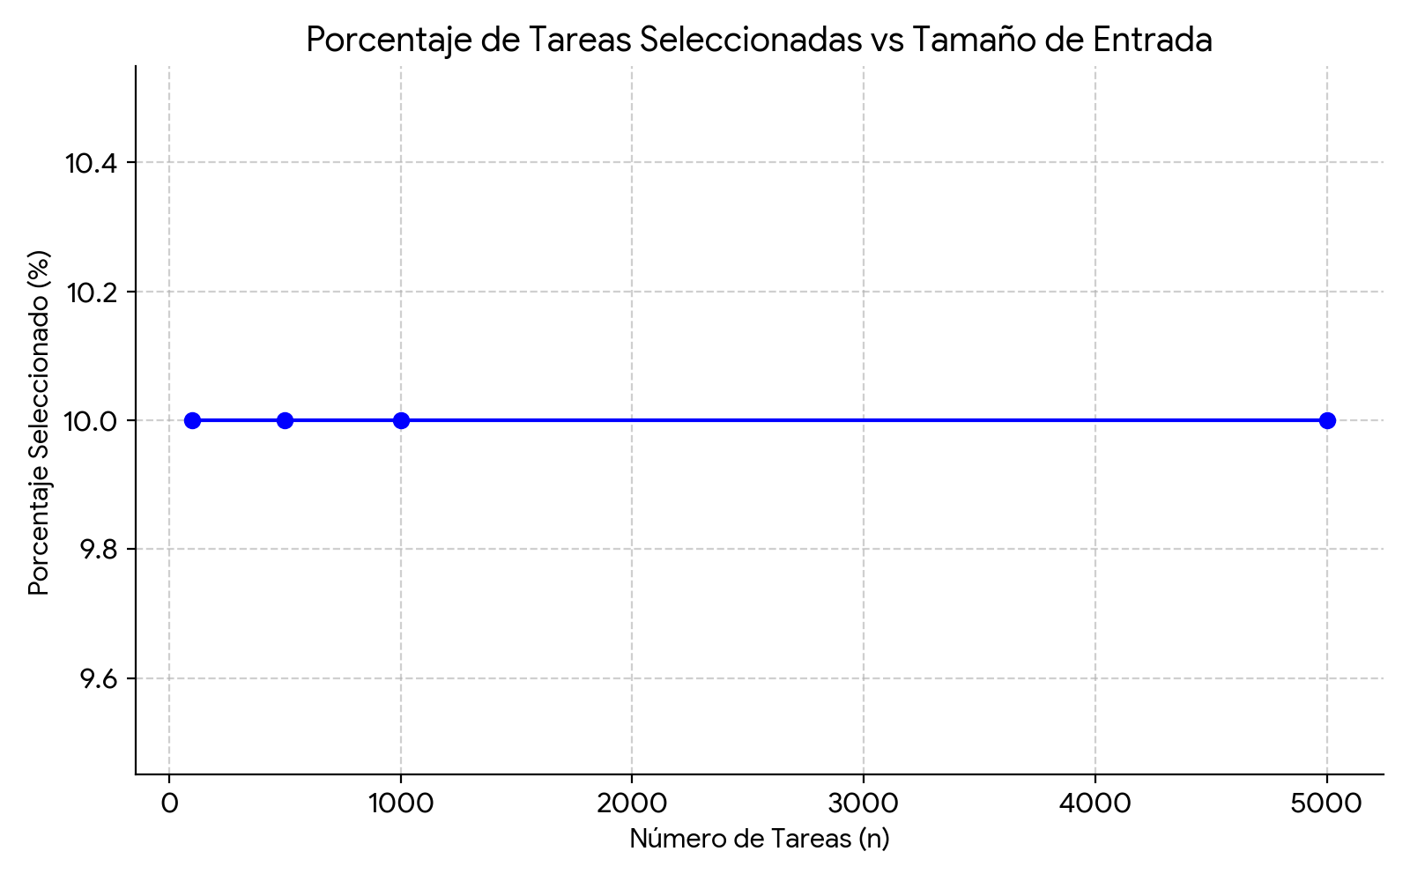
Cuestiones Apartado III:
1) ¿Cuál es el criterio codicioso utilizado?
Priorizar las tareas de mayor beneficio y asignarlas al último intervalo libre que no supere su fecha límite.
2) ¿Por qué se procesan primero las tareas con mayor beneficio?
Para garantizar que los huecos del calendario se reserven para las tareas más valiosas, maximizando la ganancia total al descartar únicamente las menos rentables en caso de conflicto.
3) ¿Cómo afecta la distribución de deadlines?
Deadlines tempranos o muy concentrados provocan colisiones y un alto rechazo de tareas. Deadlines amplios y bien distribuidos reducen los solapamientos, incrementando tanto el porcentaje de selección como el beneficio.
4) ¿Qué podría suceder si se ordenasen únicamente por deadline?
Se priorizarían tareas urgentes independientemente de su valor económico. Esto llenaría los huecos tempranos con tareas poco rentables, bloqueando a tareas muy valiosas y reduciendo drásticamente el beneficio final.
5) ¿Cuál es la complejidad temporal y espacial?
Temporal: $O\left(N\log{N}+N×D\right)$ al ordenar e iterar buscando huecos hacia atrás desde el deadline $D$. En esta práctica concreta ($D=N/10$), el coste se eleva a $O\left(N^{2}\right)$.
Espacial: $O\left(N+D\right)$ para almacenar la lista de tareas y el vector del calendario de longitud máxima $D$. Asintóticamente, equivale a $O\left(N\right)$.

Cuestiones Apartado IV:

